12.1 全等三角形

教学目标 |  | 知识与技能 | 通过实例理解全等形的概念和特征，并能识别图形的全等．  ②知道全等三角形的有关概念，能正确地找出对应顶点、对应边、对应角；掌握全等三角形对应边相等，对应角相等的性质．  ③能运用性质进行简单的推理和计算，解决一些实际问题．
 |  | 过程与方法 | 通过两个重合的三角形变换其中一个的位置，使它们呈现各种不同位置的活动，让学生从中了解并体会图形变换的思想，逐步培养学生动态的研究几何图形的意识．
 |  | 情感态度价值观 | 培养学生的观察能力、动手操作能力和自主学习能力，发展学生的空间观念。
教学重点 |  | 掌握全等三角形对应边相等、对应角相等的性质
教学难点 |  | 理解全等三角形边、角之间的对应关系．
教学准备 |  | 复写纸、剪刀、半透明的纸、多媒体课件(几个重要片断中使用)．
教学过程（师生活动） |  |  |  | 设计理念
问题情境 | 1．展现生活中的大量图片或录像片断。  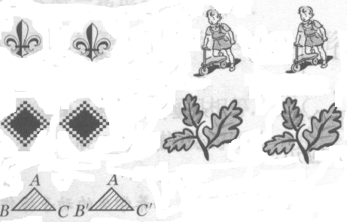  2．学生讨论：  (1)从上面的片断中你有什么感受?  (2)你能再举出生活中的一些类似例子吗? |  |  | 丰富的图形容易引起学生的注意，使他们能很快地投入到学习的情境中．  它反映了现实生活中存在着大量的全等图形．
教师明晰，建立模型 | 观察下列图案，指出这些图案中中形状与大小相同的图形  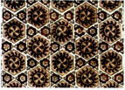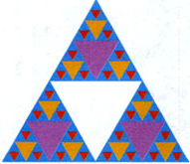  问题：你还能举出生活中一些实际例子吗？  这些形状、大小相同的图形放在一起能够完全重合。能够完全重合的两个图形叫做全等形  能够完全重合的两个三角形叫做全等三角形 |  |  | 通过构图，为学生理解全等三角形的有关概念奠定基础．
解析、应用与拓广 | 1.学生用半透明的纸描绘下图中左边的△ABC，然后按要求在三个图中依次操作．体验“平移、翻折、旋转前后的两个图形全等”．  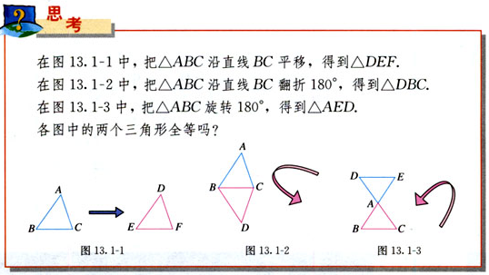  你发现变换前后的两个三角形有什么关系？  结论：一个图形经过平移、翻折、旋转后，位置变化了，但形状、大小都没有改变，即平移、翻折、旋转前后的图形全等。  2．介绍对应边、对应角以及两个三角形全等的符号表示、读法、写法。  把两个全等的三角形重合到一起，重合的顶点叫做对应顶点，重合的边叫做对应边，重合  的角叫做对应角  “全等”用≌表示，读作“全等于”  两个三角形全等时，通常把表示对应顶点的字母写在对应的位置上，如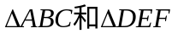全等时，点A和点D，点B和点E，点C和点F是对应顶点，记作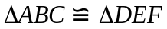  3．总结寻找全等三角形对应元素的方法，渗透全等变换的思想．  4．思考：如上图，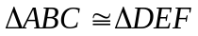，对应边有什么关系？对应角呢？  全等三角形性质：  全等三角形的对应边相等；  全等三角形的对应角相等 |  |  | 善于对基本三角形变换出各种图形，观察它们的对应边、对应角的变化，体会当公共边、公共角完全或部分重叠时，如何快速寻找．培养学生的动手操作能力．
拓展与延伸 | 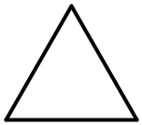  1．议一议：右图是一个等边三角形，  你能把它分成两个全等的三角形吗?  你能把它分成三个、四个全等的三  角形吗?  2．例1：已知△ABC≌△DFE，∠A＝96°，∠B＝25°，DF＝10 cm．求∠E的度数及AB的长． |  |  | 目的是使学生在操作的过程中理解全等三角形的概念，发展空间观念．鼓励学生根据全等三角形的概念和性质，通过观察、尝试找到分割的方法，并可用分出来的图形是否重合来验证所得的结论．
巩固练习 | 1．全等用符号_______表示．读作_______·  2．△ABC全等于三角形△DEF，用式子表示为_______·  3．△ABC≌△DEF，∠A的对应角是∠D，∠B的对应角∠E，则∠C与_______是对应角；AB与_______是对应边，BC与_______是对应边，AC与_______是对应边．  4．判断题：  (1)全等三角形的对应边相等，对应角相等． ( )  (2)全等三角形的周长相等． ( )  (3)面积相等的三角形是全等三角形． ( )  (4)全等三角形的面积相等． ( ) |  |  | 检查学生对本节课的掌握情况．
小结与作业
课堂小结 | 1．回忆这节课：在自己动手实际操作中，得到了全等三角形的哪些知识?  2．找全等三角形对应元素的方法，注意挖掘图形中隐含的条件，如公共元素、对顶角等，但公共顶点不一定是对应顶点；  3．在运用全等三角形的定义和性质时应注意规范书写格式． |  |  | 对于学生的发言，教师要给予肯定的评价．
布置作业 | 1．必做题：  2．选做题：

新课标第一网系列资料 www.xkb1.com 新课标第一网不用注册，免费下载！

